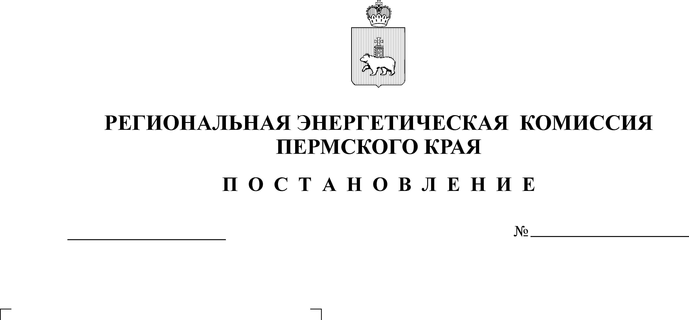
О тарифах на горячую воду
МУП «Верещагинские тепловые сети»
30.11.2007
260-т
115-вг
17.07.2012
(Верещагинский район)

В соответствии с Федеральным законом от 30 декабря 2004 г. № 210-ФЗ «Об основах регулирования тарифов организаций коммунального комплекса», постановлением Правительства Российской Федерации от 14 июля 2008 г. № 520 «Об основах ценообразования и порядке регулирования тарифов, надбавок и предельных индексов в сфере деятельности организаций коммунального комплекса», приказом Министерства регионального развития Российской Федерации от 15 февраля 2011 г. № 47 «Об утверждении Методических указаний по расчету тарифов и надбавок в сфере деятельности организаций коммунального комплекса», постановлением Правительства Пермского края от 24 июля 2006 г. № 14-п «Об утверждении Положения о Региональной энергетической комиссии Пермского края», рассмотрев материалы дела об установлении тарифов на горячую воду МУП «Верещагинские тепловые сети» (Верещагинский район),
Региональная энергетическая комиссия Пермского края
ПОСТАНОВЛЯЕТ:
1. Установить тарифы на горячую воду со следующей календарной разбивкой:
1.1. с 01 сентября 2012 года по 30 июня 2013 года включительно согласно приложению 1;
1.2. с 01 июля 2013 года по 31 декабря 2013 года согласно приложению 2.
2. Настоящее постановление вступает в силу через 10 дней после дня его официального опубликования.
И.о.председателя комиссии Н.В.Зотович
Приложение 1
к постановлению РЭК Пермского края
от 17.07.2012 № 115-вг

Тарифы на горячую воду
МУП «Верещагинские тепловые сети»

(Верещагинский район),

с 01 сентября 2012 года по 30 июня 2013 года включительно

№ п/п | Вид оказываемых услуг | Тариф без учета НДС,  руб./м3 | Тариф с учетом НДС,  руб./м3*
1. | Горячая вода (Верещагинское городское поселение)
1.1. | население | Х | 118,10
1.2. | иные потребители | 100,08 | Х
2. | Горячая вода (Вознесенское сельское поселение)
2.1. | население | Х | 123,88
2.2. | иные потребители | 110,83 | Х

* В соответствии с частью 6 статьи 168 главы 21 раздела VIII части II Налогового кодекса Российской Федерации для целей реализации товаров (работ, услуг) населению соответствующая сумма налога на добавленную стоимость включена в тариф.

Приложение 2
к постановлению РЭК Пермского края
от 17.07.2012 № 115-вг

Тарифы на горячую воду
МУП «Верещагинские тепловые сети»

(Верещагинский район),

с 01 июля 2013 года по 31 декабря 2013 года включительно

№ п/п | Вид оказываемых услуг | Тариф без учета НДС,  руб./м3 | Тариф с учетом НДС,  руб./м3*
1. | Горячая вода (Верещагинское городское поселение)
1.1. | население | Х | 118,10
1.2. | иные потребители | 100,08 | Х
2. | Горячая вода (Вознесенское сельское поселение)
2.1. | население | Х | 123,88
2.2. | иные потребители | 110,83 | Х

* В соответствии с частью 6 статьи 168 главы 21 раздела VIII части II Налогового кодекса Российской Федерации для целей реализации товаров (работ, услуг) населению соответствующая сумма налога на добавленную стоимость включена в тариф.

